XXXII. Öveges József Emlékverseny
Tata, 2011. november 12.

Fizika 1.

Filmforgatáson a 4 m/s sebességgel mozgó kocsi végén áll a 60 kg tömegű kaszkadőr. A kocsi 8 m hosszú, 180 kg tömegű és gyakorlatilag súrlódás menetesen gördül.
A kaszkadőr egyenletes mozgással 2s alatt végigfut a kocsin és leugrik.

a) Mekkora a kaszkadőr sebessége a kocsihoz viszonyítva?
b) Mekkora lehetett a sebessége a talajhoz viszonyítva?
c) Mekkora sebességgel kellene leugornia, hogy függőlegesen essen le
az 1,25 m magas kocsiról?
d) Mennyi idő alatt esik le?

Fizika 2.

Régóta foglalkoztatja az embert a vízen járás lehetősége, az interneten is több mulatságos videó található ebben a témában. Az egyiken fémből készült cipővel próbálkozó fiatalembert látunk. Az alábbi rajz a cipő alakját mutatja, a legfelső lap nyitott, ott lehet belebújni.
(http://www.youtube.com/watch?v=ANQlD0dEjfw&feature=related)

a

a

a
3a

a

a) Mekkora a lemez vastagsága, ha egy 70 kg tömegű emberrel félig (a) merül
a cipő a vízbe?
Az a értéke 30 cm, a lemez anyagának sűrűsége 2700 kg/m³.

b) Mi történne, ha ugyanilyen alakú és az előzővel megegyező vastagságú nagyobb
lábbelivel próbálkoznánk? Válaszodat indokold!

A harmadik feladatot a másik oldalon találod.
Fizika 3.

Sokszor előfordul, hogy a modern, jól záró ajtók és ablakok beépítése után megjelenik a lakásban a penész. A penészgomba spórája mindenütt jelen van, de a szaporodásához legalább három napon keresztül 75% feletti relatív páratartalom szükséges. (Ha a levegő annyi vizet tartalmaz, amennyit maximálisan tárolni tud, akkor telített. A tényleges és a lehetséges víztartalom aránya a relatív páratartalom.)
a) A 70 m² alapterületű, 2,7 méter belmagasságú lakásban 21°C hőmérsékletet és 60% relatív páratartalmat mérünk. A grafikon adatai alapján határozd meg a levegőben lévő vízgőz tömegét!
b) A lakásban nem mindenhol egyforma a hőmérséklet. Az egyik sarokban a fal belső felülete 15°C-os. Mekkora itt a levegő relatív páratartalma?
c) Mi történik ebben a sarokban, ha 25 fok van a lakásban és továbbra is 60% a páratartalom?
d) Egy hideg novemberi napon a hőmérséklet 5°C és sűrű a köd. Gyors, de intenzív szellőztetéssel teljesen kicseréljük a lakás levegőjét. A rövid idő alatt a falak nem hűlnek le, ezért a folyamatos fűtés mellett gyorsan újra 21 fok lesz bent. Mekkora lett a relatív nedvesség?

e) Milyen eljárásokkal lehet biztosan megelőzni a penész kialakulását?
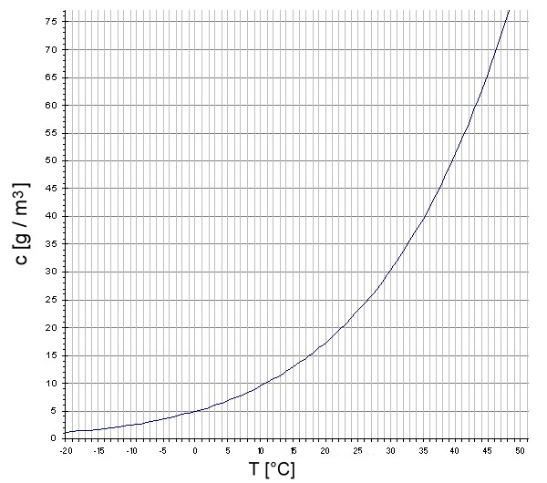
A telített gőz koncentrációja (gőz tömege/ levegő térfogata) a hőmérséklet függvényében

